聊城市市场监督管理局

2021年政府信息公开工作年度报告

根据《中华人民共和国政府信息公开条例》（以下简称《条例》）规定，特向社会公布2021年度聊城市市场监督管理局政府信息公开年度报告。本报告由总体情况、主动公开政府信息情况、收到和处理政府信息公开申请情况、政府信息公开行政复议、行政诉讼情况、存在的问题及改进情况、其他需要报告的事项等六部分组成。
一、总体情况
2021年，我局认真贯彻落实《中华人民共和国政府信息公开条例》和省、市关于政务公开工作的有关工作要求，围绕落实市场监管职能，制定印发了《聊城市市场监督管理局2021 年政务公开工作要点》，积极推进政务公开标准化规范化，不断加大信息公开力度，持续提升政务公开质效，推动信息公开工作取得较好成效。
（一）主动公开力度不断提升。重新完善了《聊城市市场监督管理局政务公开制度》，局内制定了《聊城市市场监督管理局政务公开工作规范》，重新发布了《聊城市市场监督管理局2021年度主动公开目录》，围绕政策文件、食品药品监管、双随机一公开、人大建议、政协提案等各项市场监管重点工作，利用聊城市市场监督管理局门户网站、聊城市政府信息公开平台、聊城市市场监督管理政务微信公众号、电视台、报纸等平台主动公开各方面政务信息1000余条，重点解读材料17件，切实满足群众对政府信息的获取需求。与往年对比，我局主动公开信息数量递增。
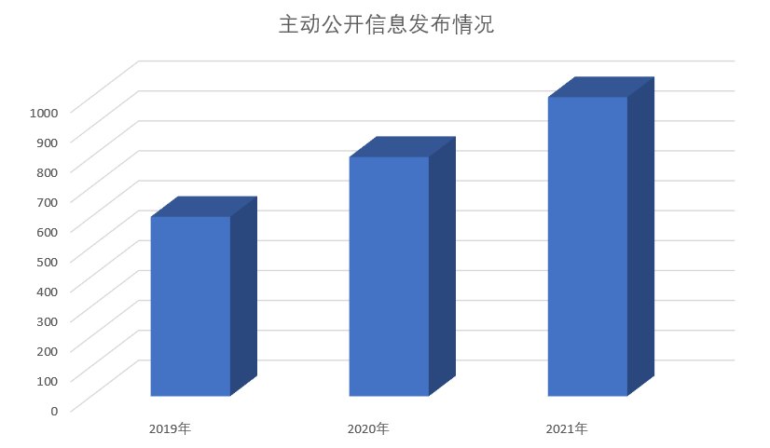
（二）依申请工作有效落实。本年度共收取依申请公开件18件，同比增长100%，申请内容主要为申请公开案件进展情况，所有申请均已按时办结，依法回复。2021年，不存在收费情况。

（三）政务信息管理情况。我局严格按照市政府信息发布保密审查和内容审核机制开展信息发布审查，对外公开的信息，必须由科室负责人、局领导或基层单位负责人签字再进行公开，以保证公开信息的准确性和严谨性。2021年度，我局正常发布了规范性文件清理结果。
（四）政务公开平台建设情况。一是充分发挥门户网站作为政府信息公开的第一平台作用，及时做好隐患排查，及时进行网站及数据整改维护，确保建设安全网络环境。二是持续运行好、维护好“聊城市场监管”微信公众号，及时根据疫情防控、职能变化调整栏目设置，及时发布热点信息，提高内容更新频次，努力提升公众号的辐射面和影响力。
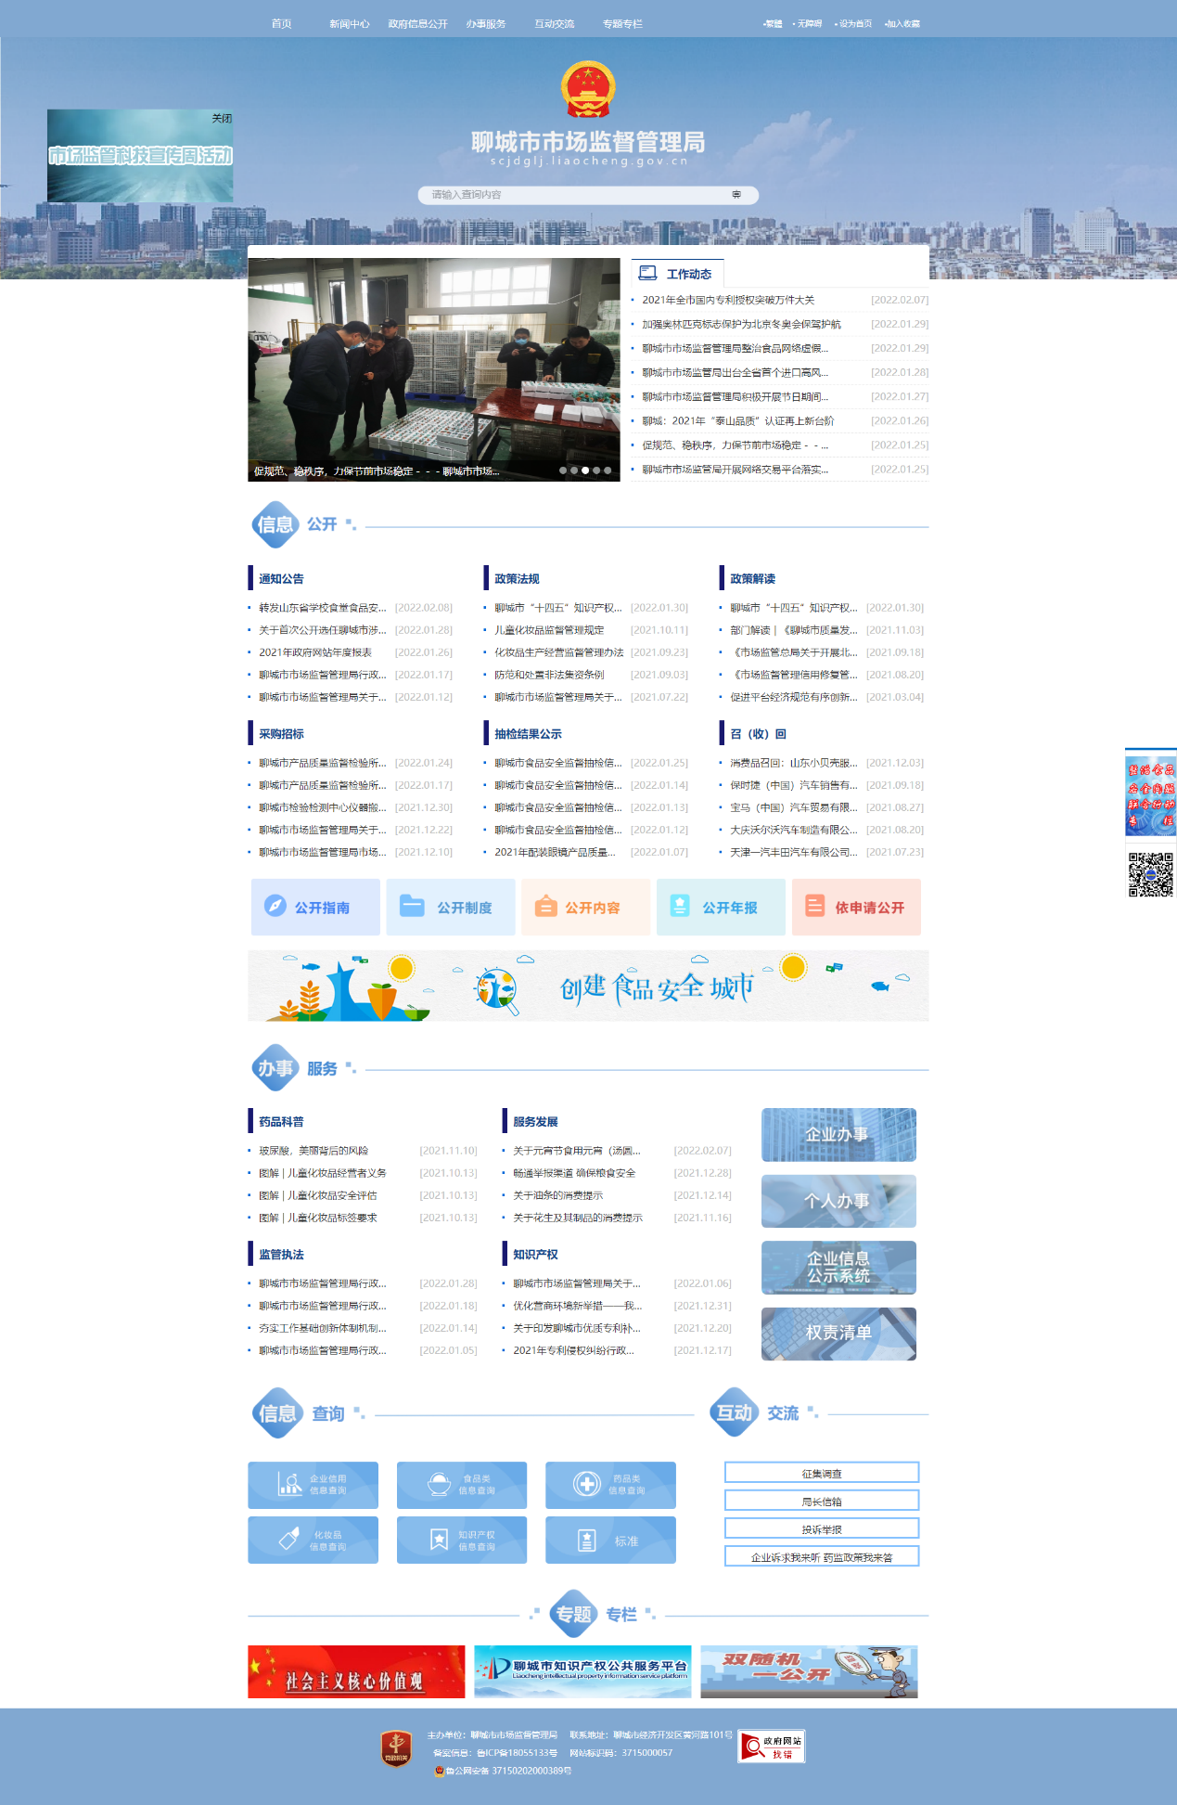
（五）信息公开监督保障。根据局领导分工变动情况，及时调整政务公开工作领导小组成员，确保政府信息管理有序、政务公开工作高效运转，监督保障到位，继续做到领导、机构、人员“三到位”，构建“局领导挂帅、办公室具体抓、责任到科室、任务到人头”的工作机制,全局政务公开工作运转顺畅。2021年，我局主要领导共听取政务公开工作汇报2次，召开局党组会研究政务公开事项1次，并作重要指示。政务公开办公室设在市局办公室，由专人负责，并于2021年度开展了政务公开培训1次，派员参加省局及市政府政务公开培训4人次，为做好政务公开工作奠定队伍保障。
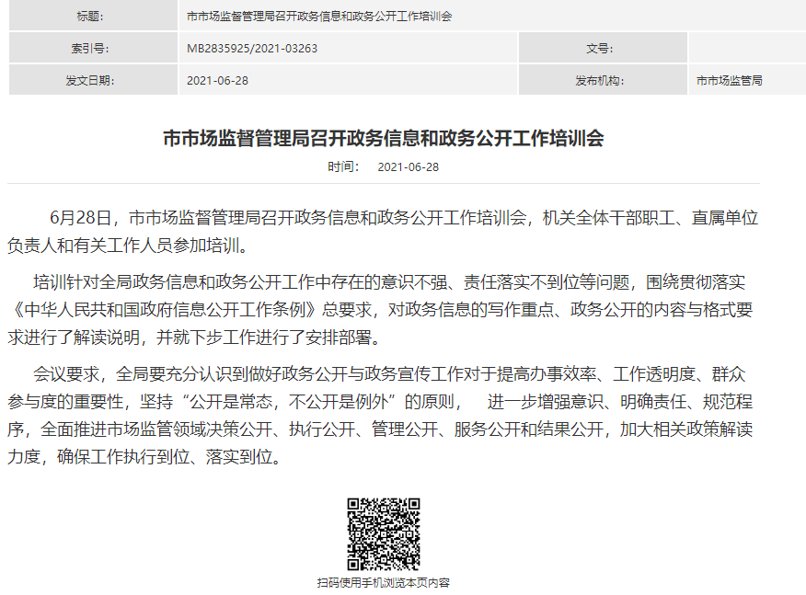

二、主动公开政府信息情况

第二十条第（一）项
信息内容 | 本年制发件数 | 本年废止件数 | 现行有效件数
规章 | 0 | 0 | 0
行政规范性文件 | 0 | 1 | 0
第二十条第（五）项
信息内容 | 本年处理决定数量
行政许可 | 447
第二十条第（六）项
信息内容 | 本年处理决定数量
行政处罚 | 106
行政强制 | 15
第二十条第（八）项
信息内容 | 本年收费金额（单位：万元）
行政事业性收费 | 0

三、收到和处理政府信息公开申请情况

（本列数据的勾稽关系为：第一项加第二项之和，等于第三项加第四项之和） |  |  | 申请人情况
 |  |  | 自然人 | 法人或其他组织 |  |  |  |  | 总计
 |  |  |  | 商业  企业 | 科研  机构 | 社会公益组织 | 法律服务机构 | 其他
一、本年新收政府信息公开申请数量 |  |  | 18 | 0 | 0 | 0 | 0 | 0 | 18
二、上年结转政府信息公开申请数量 |  |  | 0 | 0 | 0 | 0 | 0 | 0 | 0
三、本年度办理结果 | （一）予以公开 |  | 2 | 0 | 0 | 0 | 0 | 0 | 2
 | （二）部分公开（区分处理的，只计这一情形，不计其他情形） |  | 0 | 0 | 0 | 0 | 0 | 0 | 0
 | （三）  不予公开 | 1.属于国家秘密 | 0 | 0 | 0 | 0 | 0 | 0 | 0
 |  | 2.其他法律行政法规禁止公开 | 0 | 0 | 0 | 0 | 0 | 0 | 0
 |  | 3.危及“三安全一稳定” | 1 | 0 | 0 | 0 | 0 | 0 | 1
 |  | 4.保护第三方合法权益 | 0 | 0 | 0 | 0 | 0 | 0 | 0
 |  | 5.属于三类内部事务信息 | 0 | 0 | 0 | 0 | 0 | 0 | 0
 |  | 6.属于四类过程性信息 | 0 | 0 | 0 | 0 | 0 | 0 | 0
 |  | 7.属于行政执法案卷 | 0 | 0 | 0 | 0 | 0 | 0 | 0
 |  | 8.属于行政查询事项 | 0 | 0 | 0 | 0 | 0 | 0 | 0
 | （四）无法提供 | 1.本机关不掌握相关政府信息 | 14 | 0 | 0 | 0 | 0 | 0 | 14
 |  | 2.没有现成信息需要另行制作 | 0 | 0 | 0 | 0 | 0 | 0 | 0
 |  | 3.补正后申请内容仍不明确 | 0 | 0 | 0 | 0 | 0 | 0 | 0
 | （五）不予处理 | 1.信访举报投诉类申请 | 1 | 0 | 0 | 0 | 0 | 0 | 1
 |  | 2.重复申请 | 0 | 0 | 0 | 0 | 0 | 0 | 0
 |  | 3.要求提供公开出版物 | 0 | 0 | 0 | 0 | 0 | 0 | 0
 |  | 4.无正当理由大量反复申请 | 0 | 0 | 0 | 0 | 0 | 0 | 0
 |  | 5.要求行政机关确认或重新出具已获取信息 | 0 | 0 | 0 | 0 | 0 | 0 | 0
 | （六）其他处理 | 1、申请人无正当理由逾期不补正、行政机关不再处理其他政府信息公开申请 | 0 | 0 | 0 | 0 | 0 | 0 | 0
 |  | 2、申请人逾期未按收费通知要求缴纳费用、行政机关不再处理其政府信息公开申请 | 0 | 0 | 0 | 0 | 0 | 0 | 0
 |  | 3、其他 | 0 | 0 | 0 | 0 | 0 | 0 | 0
 | （七）总计 |  | 18 | 0 | 0 | 0 | 0 | 0 | 18
四、结转下年度继续办理 |  |  | 0 | 0 | 0 | 0 | 0 | 0 | 0

四、政府信息公开行政复议、行政诉讼情况
行政复议 |  |  |  |  | 行政诉讼
结果维持 | 结果纠正 | 其他结果 | 尚未审结 | 总计 | 未经复议直接起诉 |  |  |  |  | 复议后起诉
 |  |  |  |  | 结果维持 | 结果纠正 | 其他结果 | 尚未审结 | 总计 | 结果维持 | 结果纠正 | 其他结果 | 尚未审结 | 总计
0 | 0 | 0 | 0 | 0 | 0 | 0 | 0 | 1 | 0 | 0 | 0 | 0 | 0 | 0
五、存在的主要问题及改进情况
2021年，我局政府信息公开工作取得了新成绩新进展，但仍存在一些不足和问题，如政务公开工作机制需进一步理顺，公开内容与群众期盼需进一步贴合，公开质量需进一步加强，政策解读形式需进一步丰富。2022年，我局将认真贯彻落实上级有关政府信息公开的工作要求和部署，在局内试行《聊城市市场监督管理局政务公开工作规范》，进一步提升政务公开质量，尤其对于政策文件发布，要求政策解读务必随文报批，随文公开，确保政策解读形式进一步丰富，不断提升政府信息公开工作效能。
- 其他需要报告的事项
（一）工作创新情况。市场监管领域工作职能较多，公开内容量大面广，为全面梳理全局政务公开工作，保障人人懂公开、人人会公开，市局政务公开办公室起草了《聊城市市场监督管理局政务公开工作规范》，对于市场监管领域的公开文件类型、内容、格式、流程内进行了全面梳理、细化，对于全面做好政务公开工作提供了明确制度指引。
（二）人大代表建议和政协提案办理结果公开情况
2021年，聊城市市场监督管理局共承办市“两会”人大代表建议7件、政协委员提案19件。7件人大代表建议和19件政协委员提案全部按程序在规定时限内办结完毕。
（三）收取政府信息公开信息处理费情况
2021年，聊城市市场监督管理局未收取政府信息公开信息处理费。

聊城市市场监督管理局
2022年1月24日

